Москва
Пресс-релиз

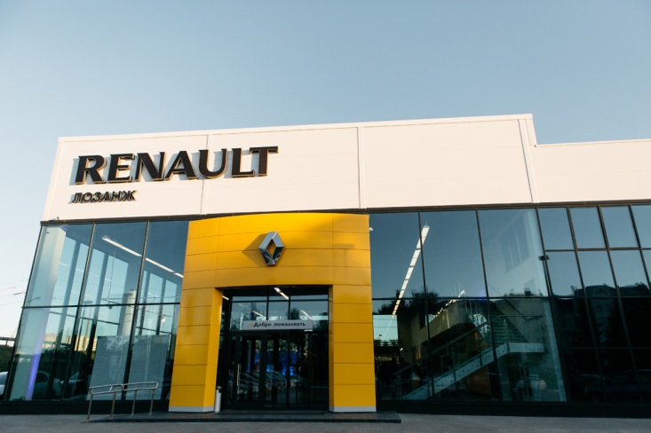
Компания Ruukki завершила завершило поставку комплекта металлоконструкций и ограждающих конструкций для седьмого автоцентра Renault в Республике Беларусь. Площадь нового здания составляет 2 700м². Автосалон полного цикла, расположенный в Минске на проспекте Дзержинского, стал одним из крупнейших центров Renault в Европе.

Шоу-рум «Renault Лозанж» рассчитан на 14 автомобилей, сервисная зона располагает 22 постами. Кроме того, предусмотрен склад на 150 машин, парковка и зона для тест-драйва. Посетители также смогут приобрести запасные части, аксессуары и дополнительные принадлежности для своего авто. Для реализации проекта Ruukki разработала индивидуальный концепт полнокомплектного здания.

В проекте по строительству нового автосалона Ruukki выступила проектировщиком и поставщиком основного металлокаркаса здания и ограждающих конструкций кровли и стен. Заказчиком объекта являлась компания Автопромсервис, новый автоцентр Renault стал для Ruukki девятым проектом в сотрудничестве с этим партнером.

Ранее в этом году компанией Ruukki были реализованы 2 автосалона Renault в Гродно и Полоцке. Автомобили Renault являются лидерами продаж по данным Белорусской автомобильной ассоциации, и компания Ruukki будет рада продолжить сотрудничество с Автопромсервис по развитию сети автоцентров Renault в Республике Беларусь.

О компании Ruukki Construction

Ruukki Construction, ведущий поставщик решений из металла для строительства, предлагает полный диапазон продукции и услуг - от проектирования до установки, что помогает развивать деятельность корпоративных клиентов, среди которых инвесторы и строительные компании. В Ruukki Construction работает порядка 3 500 человек на 16 производственных предприятиях в Европе. Сравнимые чистые продажи в 2013 году составили 740 млн. ЕВРО.

Ruukki Construction является подразделением SSAB. SSAB это сталелитейная компания, которая базируется в странах Северной Европы и США и действует более чем в 50 странах мира. Акции компании котируются на фондовой бирже NASDAQ OMX в Стокгольме.www.ssab.com

